




REPORTE DE
COMUNICACIONES
Abril 2026



Queridos pueblo de La Vega,
En este mes de abril nos encontramos en un tiempo de reflexión y renovación. Es un momento para reafirmar nuestra fe, nuestros valores y el compromiso de seguir construyendo juntos una nación más fuerte y solidaria. La unidad, la empatía y el amor por nuestra tierra siguen siendo los pilares que guían cada paso hacia el futuro.
Ese mismo espíritu de esperanza se refleja en el trabajo constante de nuestro presidente, Luis Abinader, quien con transparencia y dedicación ha impulsado políticas que fortalecen el desarrollo de la República Dominicana. Su liderazgo ha sido clave para enfrentar los retos actuales y abrir nuevas oportunidades que dignifican la vida de todos los dominicanos.
Que este abril nos inspire a mantener viva la confianza en el porvenir, que nuestras decisiones estén iluminadas por la paz y la hermandad, y que juntos sigamos forjando una patria moderna, justa y solidaria.
Avancemos con convicción, orgullo y confianza en el futuro de nuestra nación.
¡Que Dios bendiga a la República Dominicana!





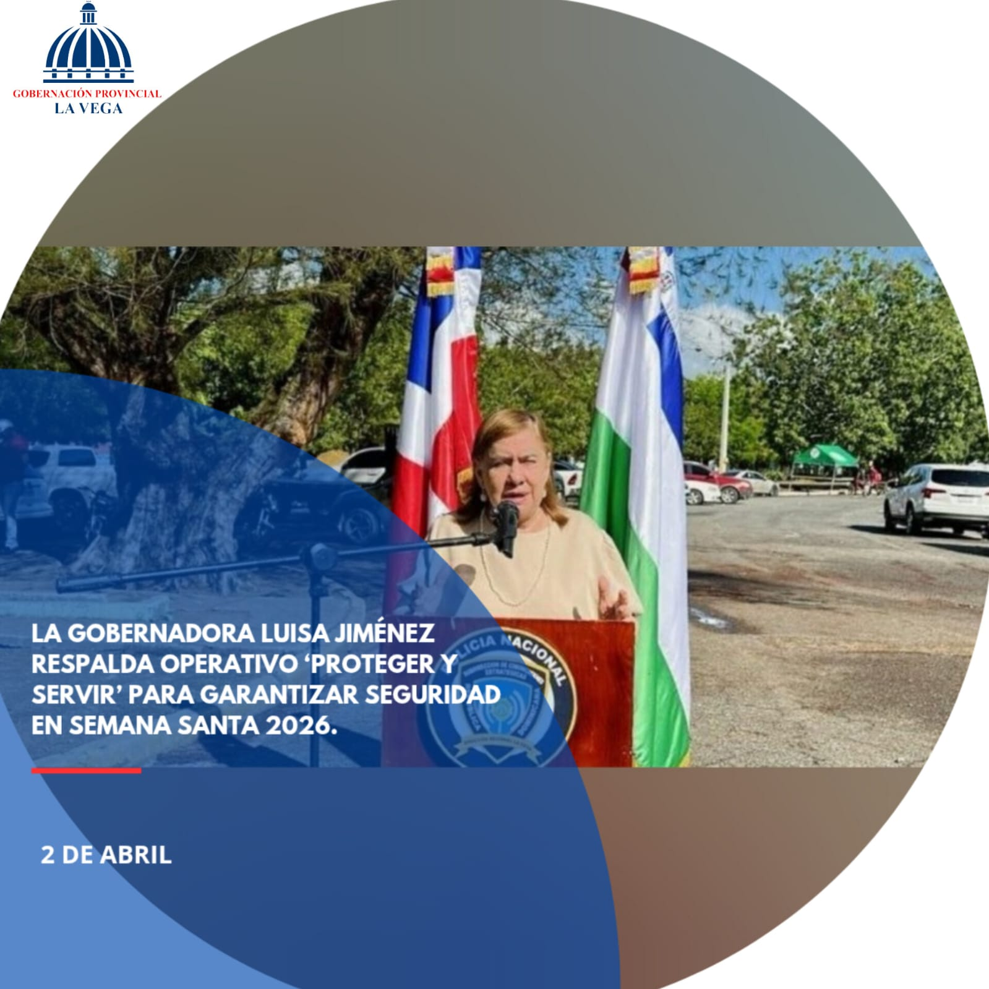
La gobernadora Luisa Jiménez participó este miércoles en el lanzamiento oficial del operativo “Proteger y Servir”, encabezado por el coronel Ramón Diclo, director regional de la Policía Nacional en La Vega, con el objetivo de garantizar la seguridad durante la Semana Santa 2026.

🚨 Compromiso firme con la prevención y la protección de la vida.

Gobernadora Luisa Jiménez respalda operativo “Proteger y Servir” para garantizar seguridad en Semana Santa 2026
La gobernadora de La Vega, Luisa Jiménez, participó este miércoles en el lanzamiento oficial del operativo “Proteger y Servir”, encabezado por el coronel Ramón Diclo, director regional de la Policía Nacional en La Vega.
El operativo tiene como objetivo reforzar las medidas de seguridad y vigilancia durante la Semana Santa 2026, un período de alta movilidad en la provincia. Con esta iniciativa, las autoridades buscan prevenir incidentes y proteger la vida de los ciudadanos y visitantes, reafirmando el compromiso institucional con la tranquilidad y el orden público.


La gobernadora de La Vega, Luisa Jiménez, encabezó una reunión de trabajo junto al coronel Dicló, el coronel González y demás autoridades, aunando esfuerzos para prevenir accidentes y fortalecer las medidas de vigilancia durante
esta Semana Santa 2026.
“Conciencia por la vida, proteger y servir.”
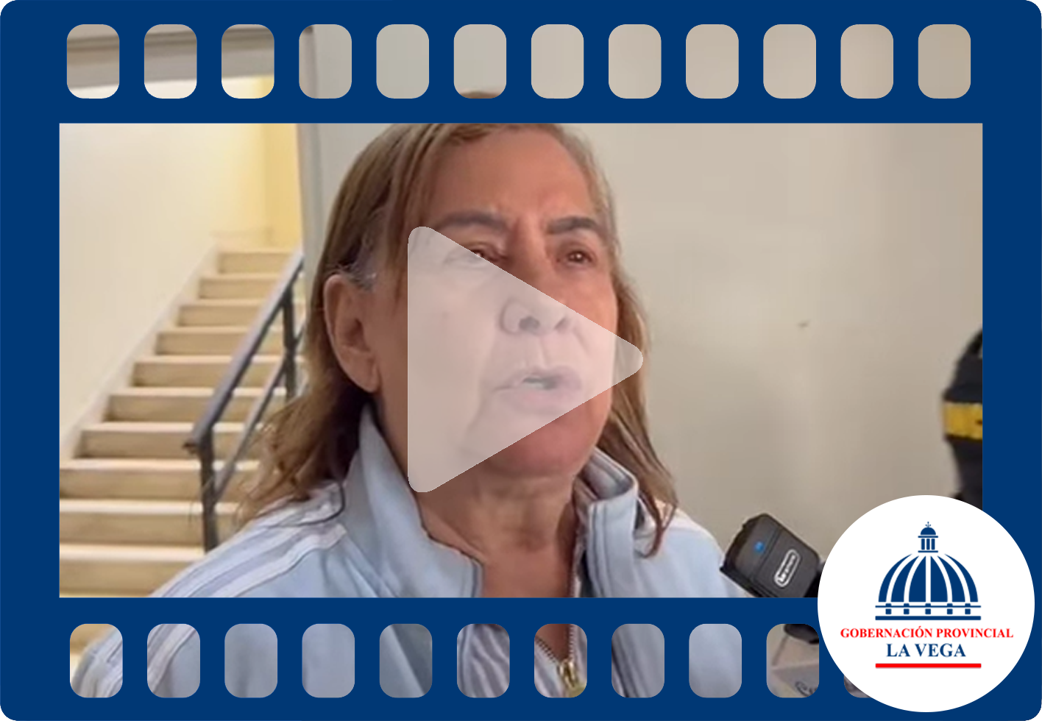
La gobernadora de la provincia La Vega realizó un recorrido por las principales zonas de este municipio, donde destacó el incremento en la llegada de visitantes con motivo de la Semana Santa.
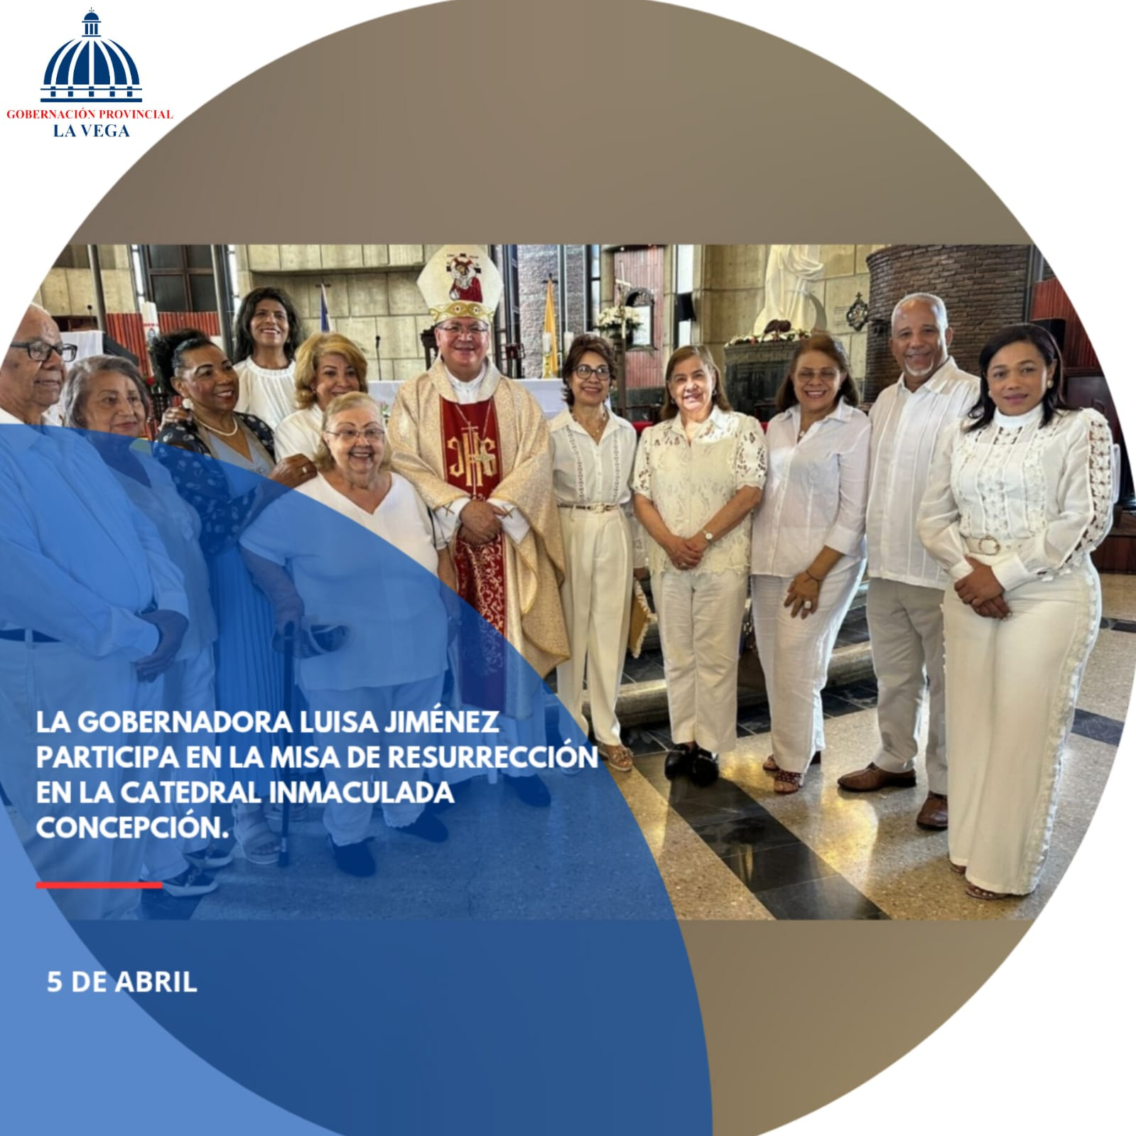
La gobernadora Luisa Jiménez participó de la Misa de resurrección desde la Catedral Inmaculada Concepción de La Vega.
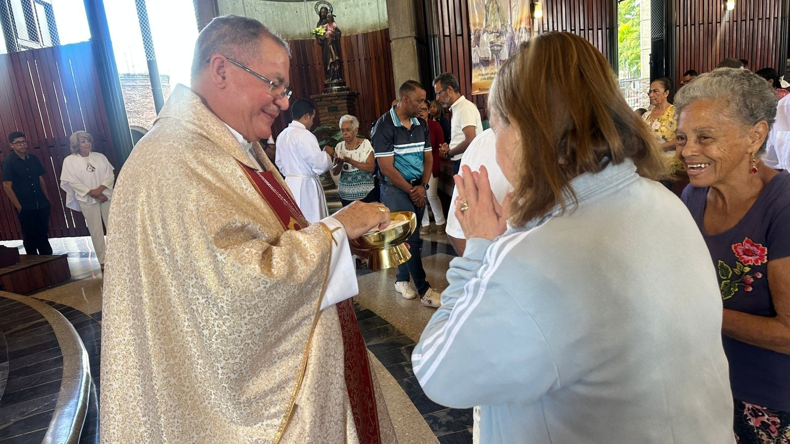
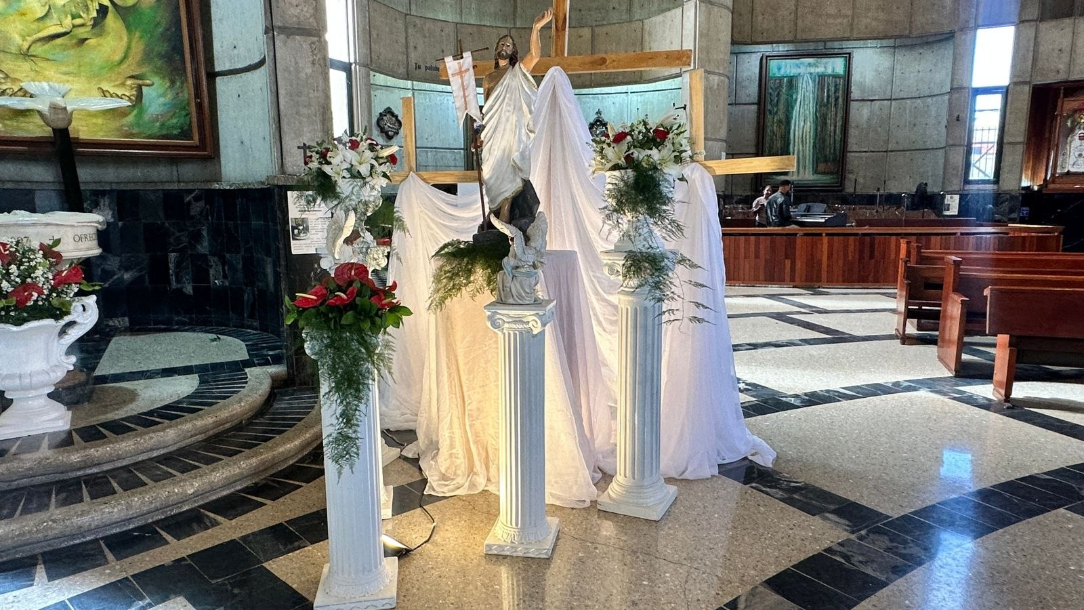


El Centro de Operaciones de Emergencias (COE) en La Vega, encabezado por la gobernadora Luisa Jiménez, junto a las demás autoridades provinciales, dio cierre oficial al operativo “Conciencia por la Vida, Semana Santa 2026”. Al igual que el año anterior, el resultado ha sido de cero (0) fallecidos durante el asueto de la Semana Mayor.

COE La Vega cierra operativo “Conciencia por la Vida” con cero fallecidos en Semana Santa 2026.
El Centro de Operaciones de Emergencias (COE) en La Vega, encabezado por la gobernadora Luisa Jiménez, junto a las demás autoridades provinciales, dio cierre oficial al operativo “Conciencia por la Vida, Semana Santa 2026”.
Al igual que en el año anterior, el resultado ha sido altamente positivo: cero (0) fallecidos durante el asueto de la Semana Mayor, reflejando la efectividad de las medidas preventivas y el compromiso de las instituciones en la protección de la ciudadanía.

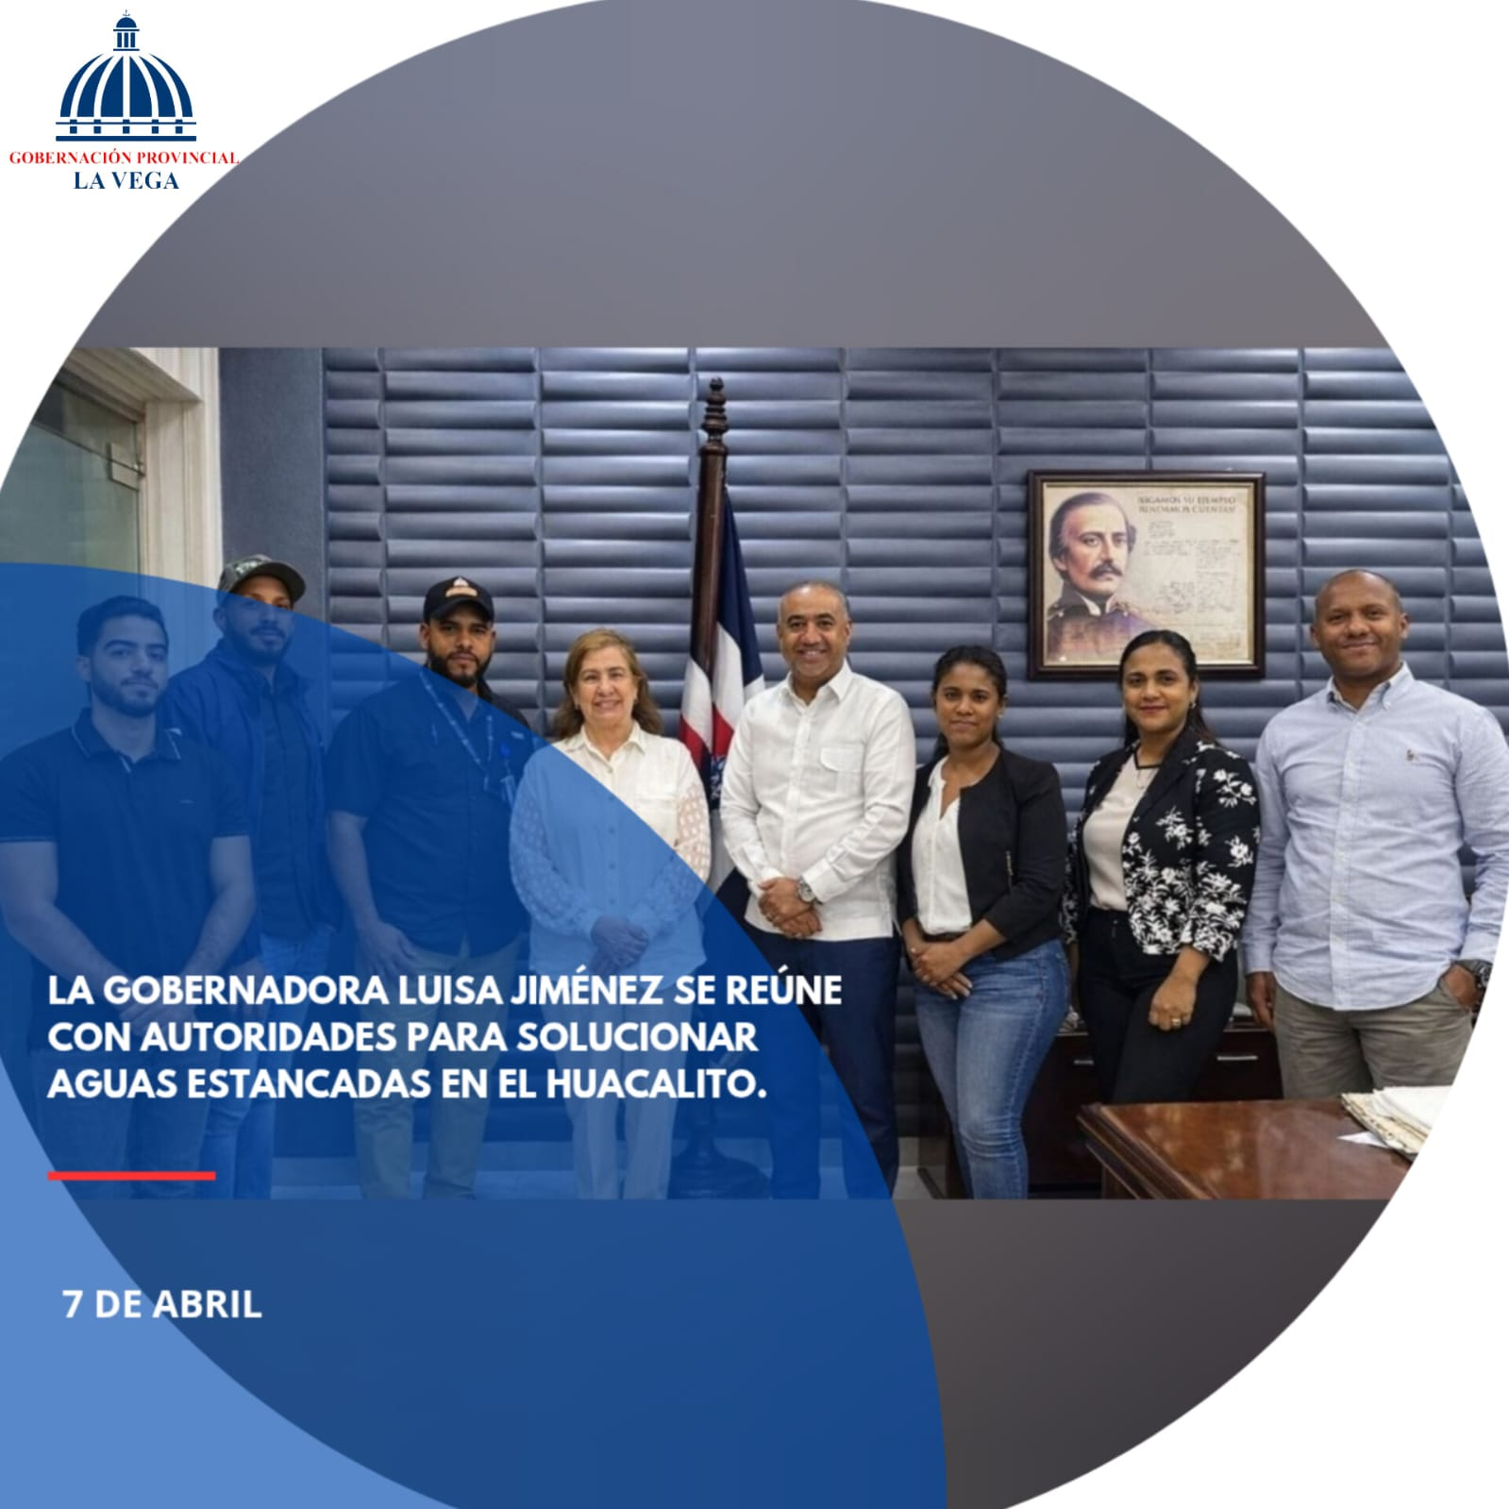
Luisa Jiménez, gobernadora de La Vega, se reúne con Danny Holguín (Ayuntamiento), Jenny Rosario (Bienes Nacionales), Eury Terrero (contratista) y Yendry Reyes (MOPC), para abordar la problemática de aguas estancadas en la entrada del edificio Juan Pablo Duarte (El Huacalito).

La parte frontal del edificio del Huacalito, en La Vega, se ha convertido en un verdadero dolor de cabeza para quienes diariamente transitan por la zona. La calle que da acceso principal se encuentra en muy mal estado, con grandes hoyos y sin un sistema de drenaje adecuado, lo que provoca que, cada vez que llueve, se acumulen enormes cantidades de agua.
Esta situación genera serias dificultades tanto para empleados como para ciudadanos que acuden a realizar diligencias en las distintas oficinas públicas que operan en el lugar. El panorama empeora debido al cierre de la entrada principal y del área de parqueo, lo que ha obligado a habilitar una puerta trasera como acceso.


Director general, Dr. Modesto Guzmán, realizó una visita de cortesía a la gobernadora provincial de La Vega, Luisa Jiménez Cabreja, con quien conversó sobre temas de interés para los residentes en las comunidades de La Vega.
Guzmán estuvo acompañando del subdirector general, Felix Daniel Paulino; del encargado de la oficina Regional Sur Central con asiento en provincia La Vega, José Antonio Mercedes Caraballo; y la asesora provincial, Belkis Ayala.
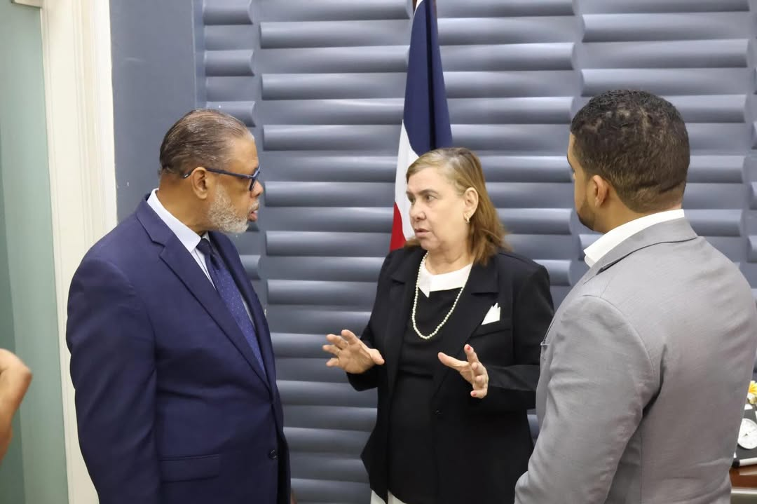
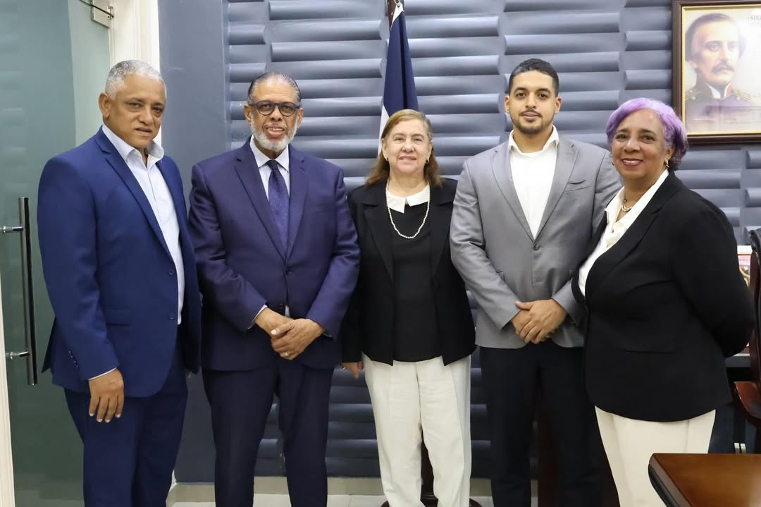


El director ejecutivo del INABIE, Adolfo Pérez, junto a la gobernadora de La Vega, Luisa Jiménez, dejan inaugurado un módulo de salud bucal en el Centro Educativo Padre Lamarche, que beneficiará a más de 1,000 estudiantes del Distrito Educativo 06-05.
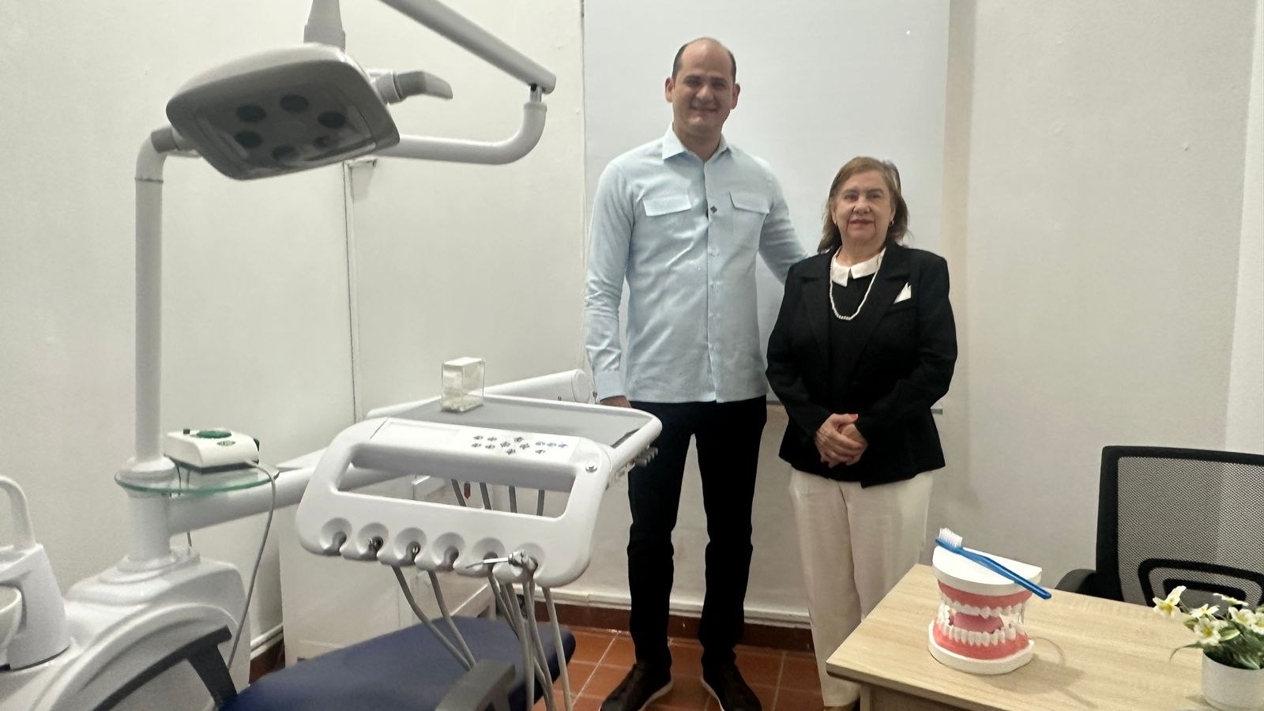
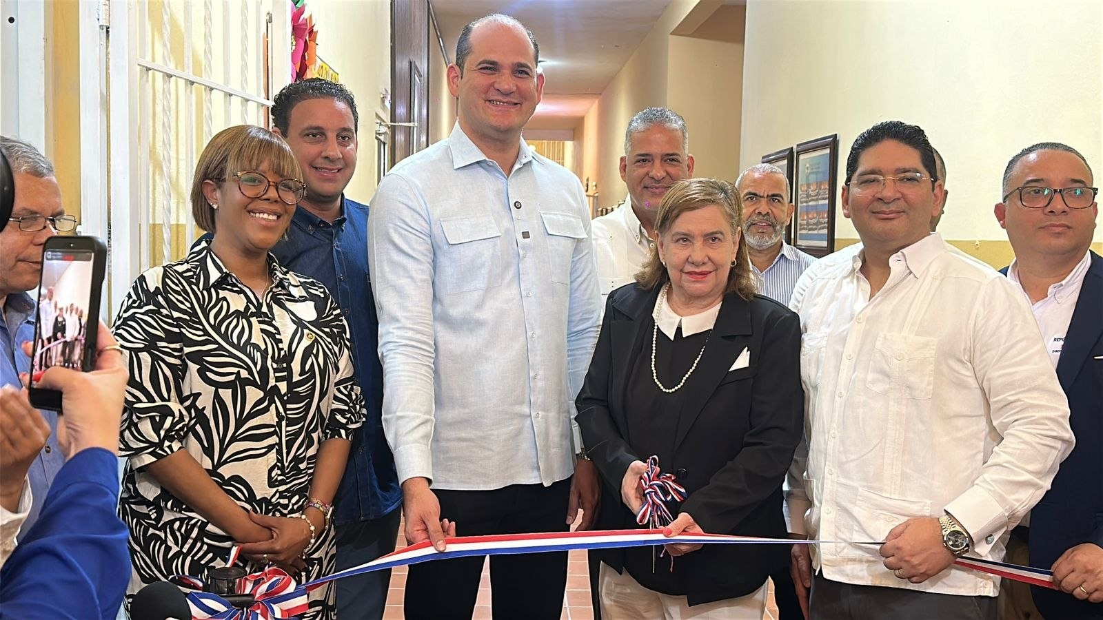

INABIE y Gobernación de La Vega fortalecen atención estudiantil con nuevo módulo de salud bucal
El director ejecutivo del Instituto Nacional de Bienestar Estudiantil (INABIE), Adolfo Pérez, junto a la gobernadora de La Vega, Luisa Jiménez, dejaron inaugurado un módulo de salud bucal en el Centro Educativo Padre Lamarche, destinado a beneficiar a más de 1,000 estudiantes del Distrito Educativo 06-05.
Con esta iniciativa, se busca garantizar servicios de prevención y atención odontológica dentro del ámbito escolar, promoviendo hábitos de higiene y cuidado dental desde la niñez. El nuevo espacio permitirá que los estudiantes reciban evaluaciones periódicas, tratamientos básicos y orientación preventiva, contribuyendo a la reducción de enfermedades bucales y al fortalecimiento de su bienestar integral.
La gobernadora Jiménez destacó que este proyecto refleja el compromiso de las autoridades provinciales y nacionales con la educación y la salud de la comunidad estudiantil, asegurando que los centros educativos sean entornos más seguros, saludables y propicios para el aprendizaje.
Por su parte, el director del INABIE subrayó que la instalación de este módulo forma parte de una estrategia nacional para ampliar la cobertura de servicios de salud en las escuelas públicas, reafirmando la misión institucional de velar por el bienestar de los estudiantes y garantizar condiciones que favorezcan su desarrollo académico y personal.
Este esfuerzo conjunto entre el INABIE y la Gobernación de La Vega constituye un paso significativo hacia la consolidación de políticas públicas que integran la educación con la salud preventiva, fortaleciendo así la calidad de vida de la niñez vegana y el futuro de la provincia.

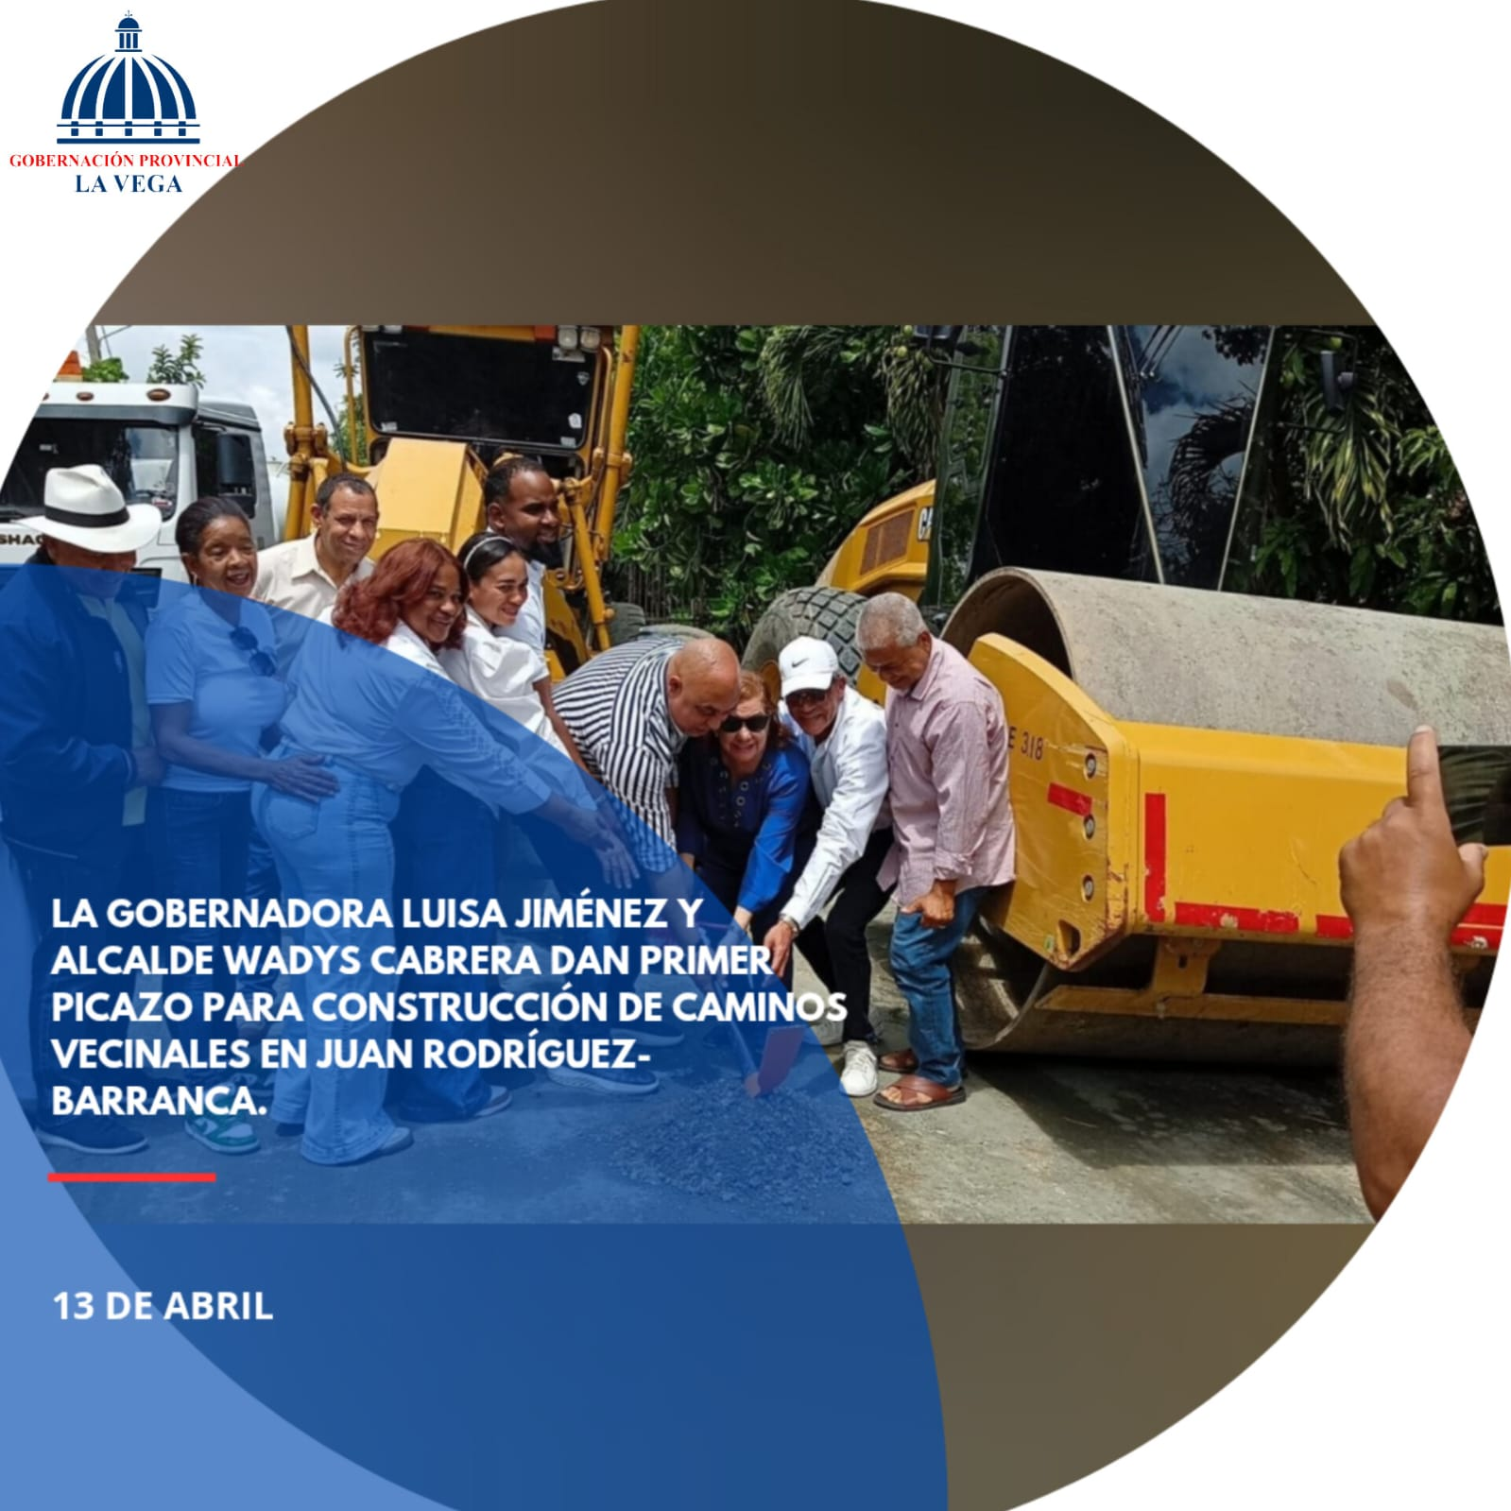
La gobernadora de La Vega, Luisa Jiménez, en compañía del alcalde Wadys Cabrera, dio el primer picazo para la construcción de 12 kilómetros de caminos vecinales en el Distrito Municipal Juan Rodríguez-Barranca. La obra es posible gracias al respaldo del presidente Luis Abinader y del exministro de Agricultura Limber Cruz.
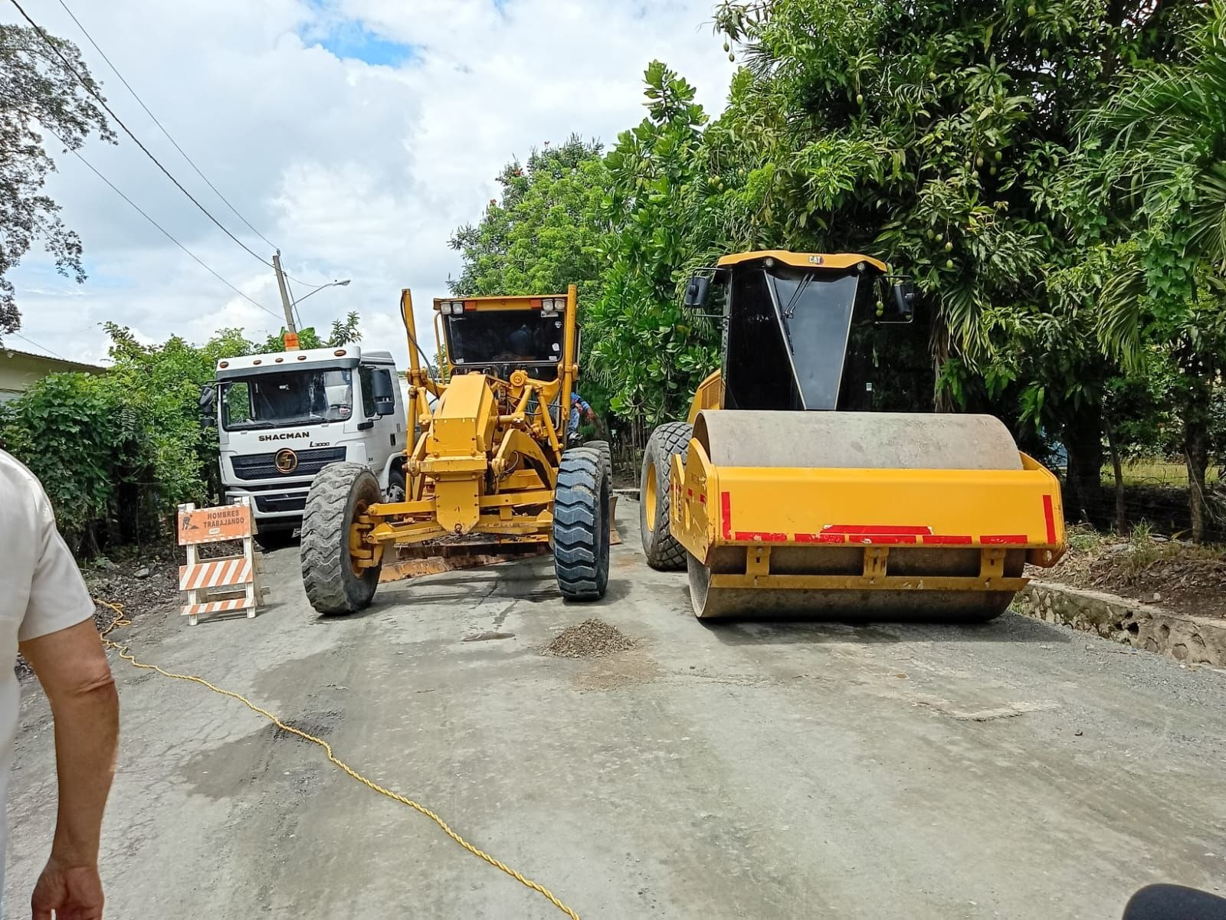
Gobernadora Luisa Jiménez y alcalde Wadys Cabrera dan primer picazo para construcción de caminos vecinales en Juan Rodríguez-Barranca.
La gobernadora de La Vega, Luisa Jiménez, en compañía del alcalde Wadys Cabrera, encabezó el acto de primer picazo para la construcción de 12 kilómetros de caminos vecinales en el Distrito Municipal Juan Rodríguez-Barranca.
Esta obra responde a una necesidad sentida de las comunidades rurales, que durante años han demandado vías de acceso más seguras y eficientes para facilitar el transporte de productos agrícolas, el desplazamiento de los residentes y el fortalecimiento de la conectividad con el resto de la provincia.
El proyecto es posible gracias al respaldo del presidente Luis Abinader y del exministro de Agricultura Limber Cruz, quienes han mostrado un firme compromiso con el desarrollo de la infraestructura rural y el apoyo al sector productivo.
La gobernadora Jiménez resaltó que esta iniciativa constituye un paso importante para mejorar la calidad de vida de los habitantes de Juan Rodríguez-Barranca, mientras que el alcalde Cabrera subrayó que la obra representa un avance significativo en el impulso al desarrollo comunitario y económico de la zona.


Comisión de la comunidad de El Pino sostuvo una reunión con la gobernadora Luisa Jiménez, con el propósito de gestionar soluciones para el mejoramiento de las carreteras del sector.
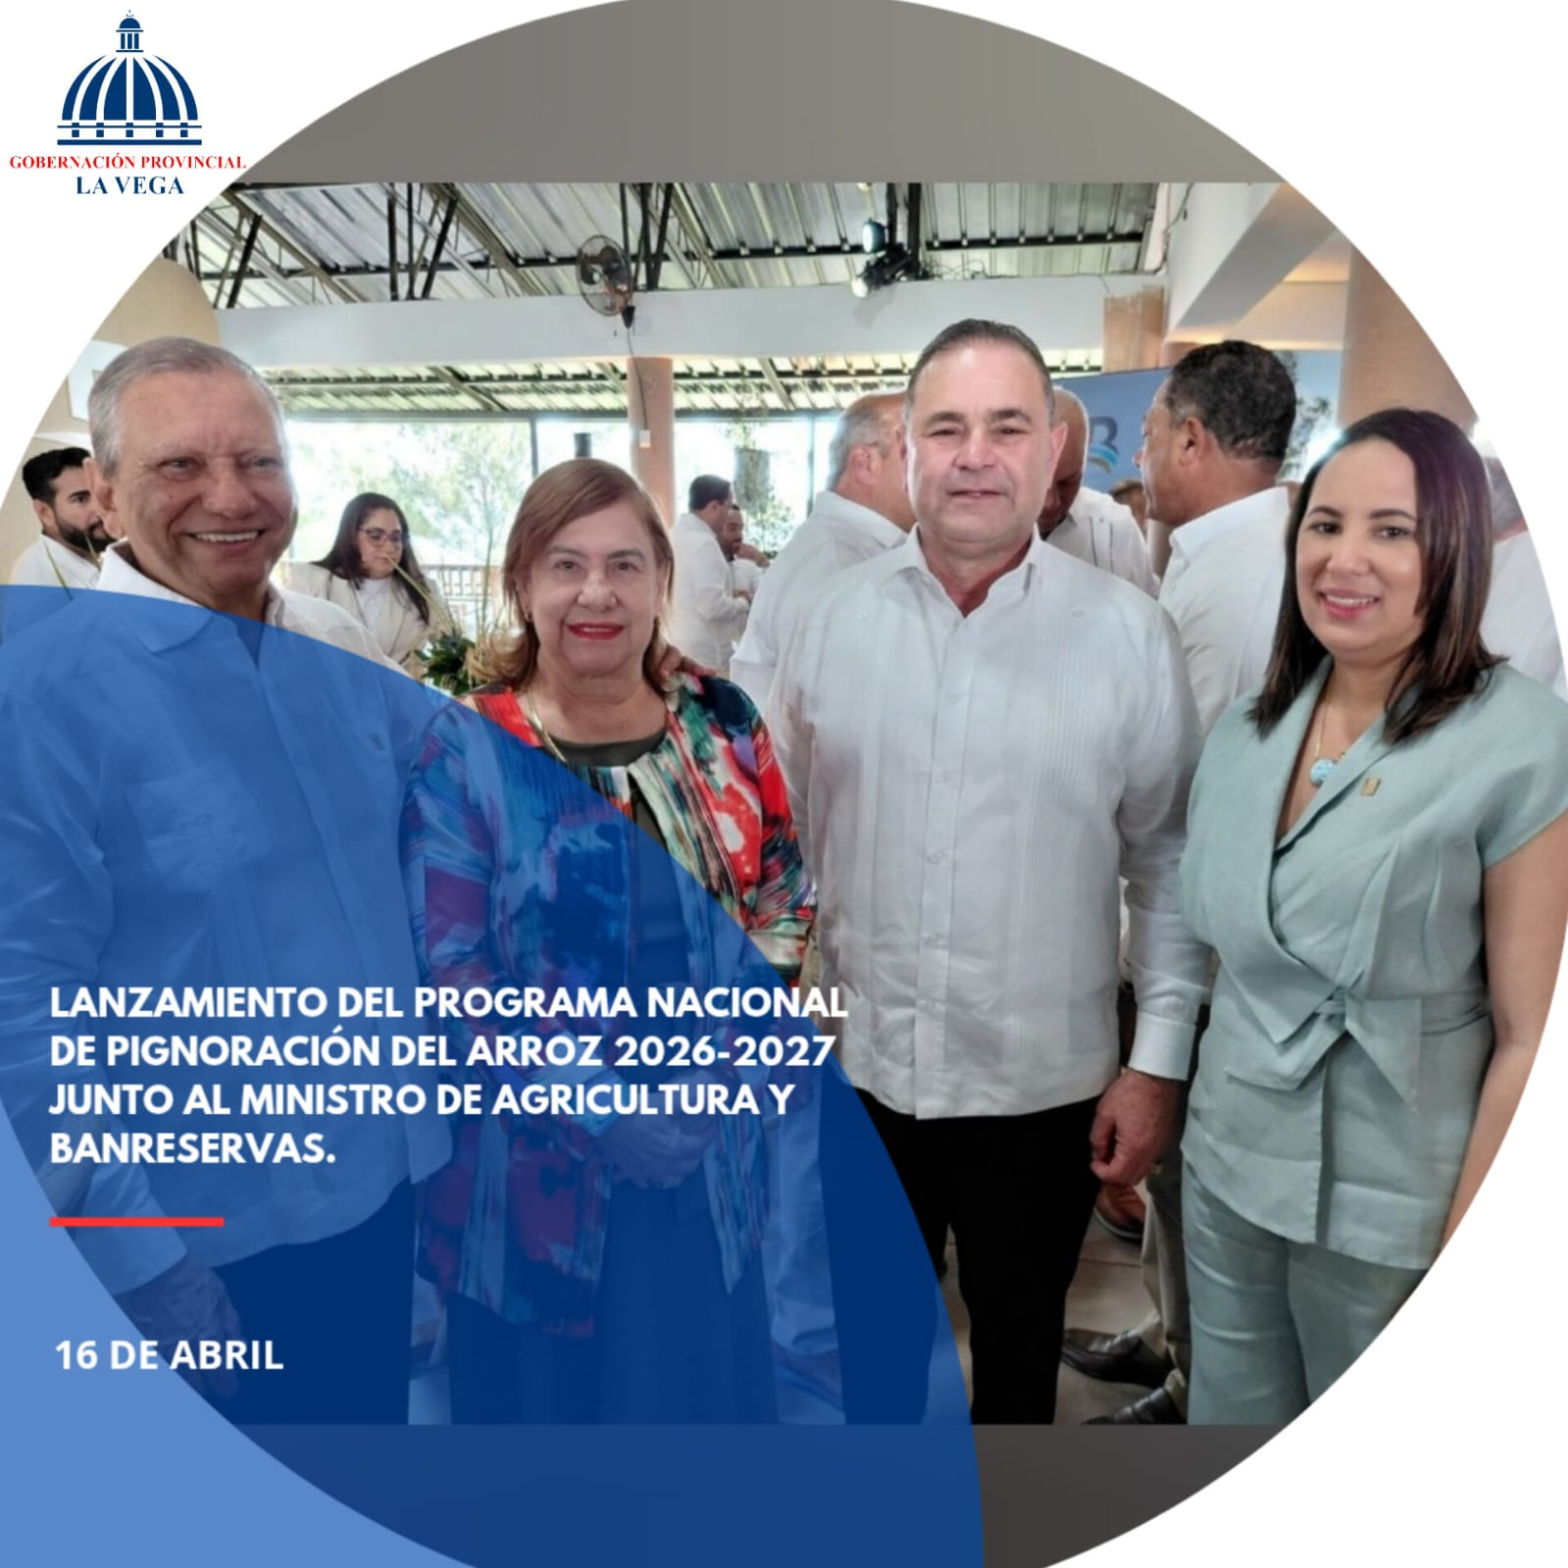
Con la presencia del ministro de Agricultura, Francisco Oliverio Espaillat, la gobernadora de La Vega, Luisa Jiménez, y el presidente ejecutivo de Banreservas, Leonardo Aguilera, fue realizado este jueves el lanzamiento del Programa Nacional de Pignoración del Arroz 2026-2027, iniciativa que contará con un financiamiento de RD$12,000 millones de pesos.
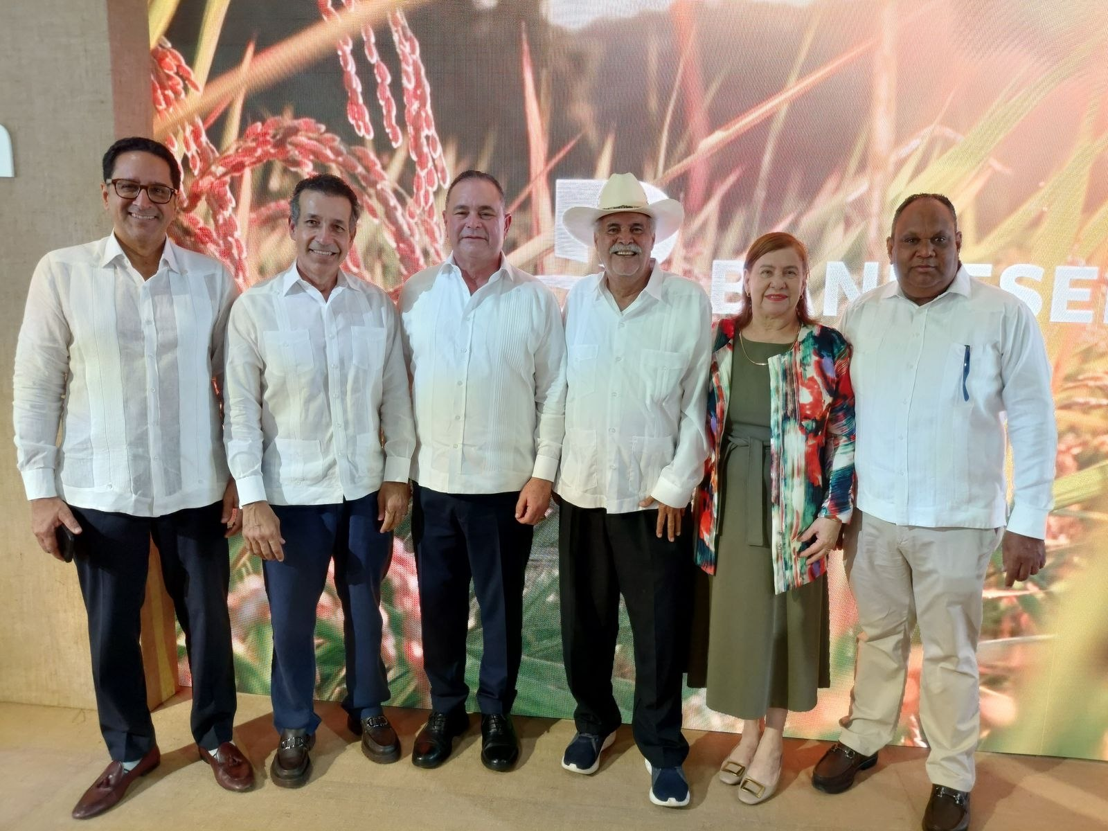


Gobernadora Luisa Jiménez participa en lanzamiento del Programa Nacional de Pignoración del Arroz 2026-2027
Con la presencia del ministro de Agricultura, Francisco Oliverio Espaillat, la gobernadora de La Vega, Luisa Jiménez, y el presidente ejecutivo de Banreservas, Leonardo Aguilera, fue realizado este jueves el lanzamiento del Programa Nacional de Pignoración del Arroz 2026-2027.
La iniciativa contará con un financiamiento de RD$12,000 millones de pesos, destinados a respaldar a los productores arroceros del país y garantizar la estabilidad del sector. Este programa representa un importante apoyo institucional y financiero para fortalecer la producción nacional y asegurar la seguridad alimentaria de la República Dominicana.
Durante el acto, las autoridades destacaron que este esfuerzo conjunto busca no solo proteger la cosecha y brindar tranquilidad a los agricultores, sino también impulsar la competitividad del arroz dominicano en los mercados locales e internacionales, reafirmando el compromiso del Gobierno y las entidades financieras con el desarrollo sostenible del campo.


La gobernadora de La Vega, Luisa Jiménez, junto a sus homólogas de distintas provincias, participó en la inauguración de la Primera Feria Regional del Libro y la Cultura Cibao 2026, encabezada por la vicepresidenta Raquel Peña y el ministro de Cultura, Roberto Ángel Salcedo.
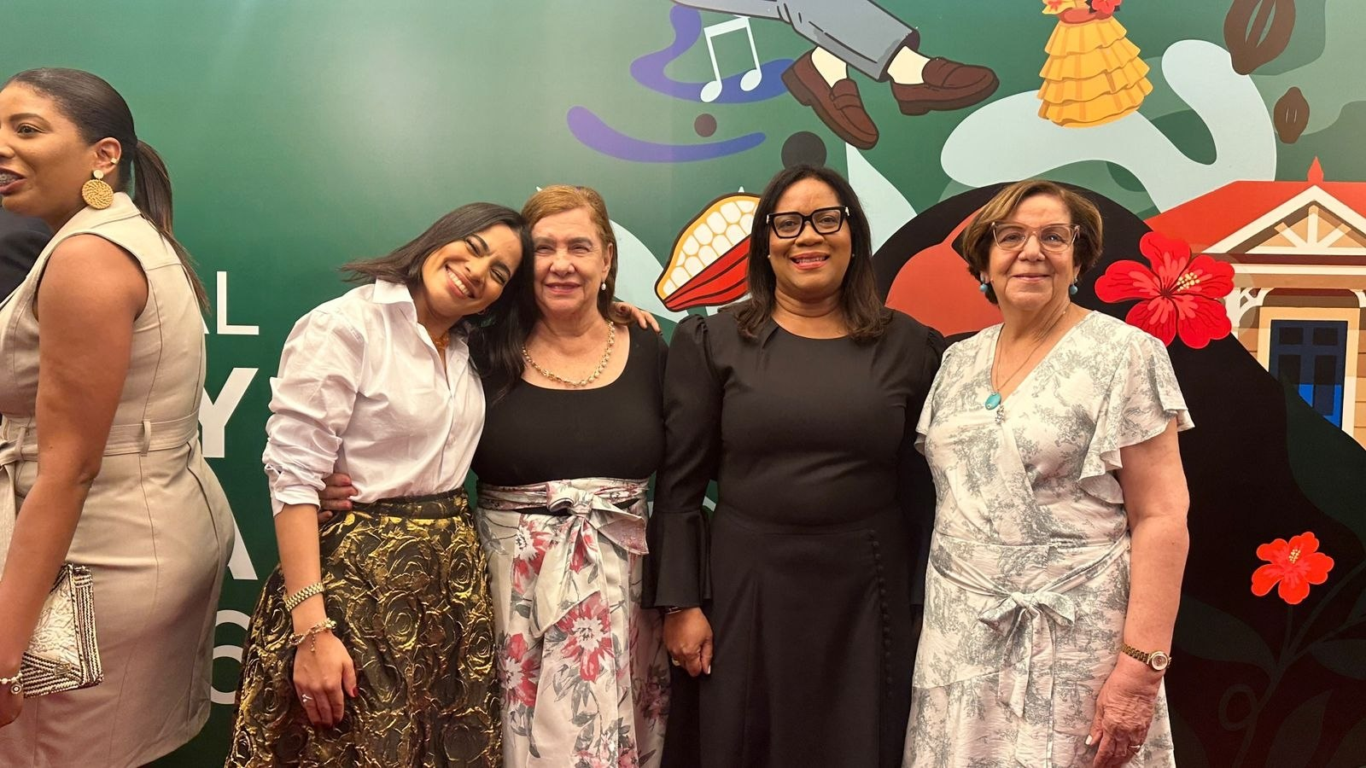
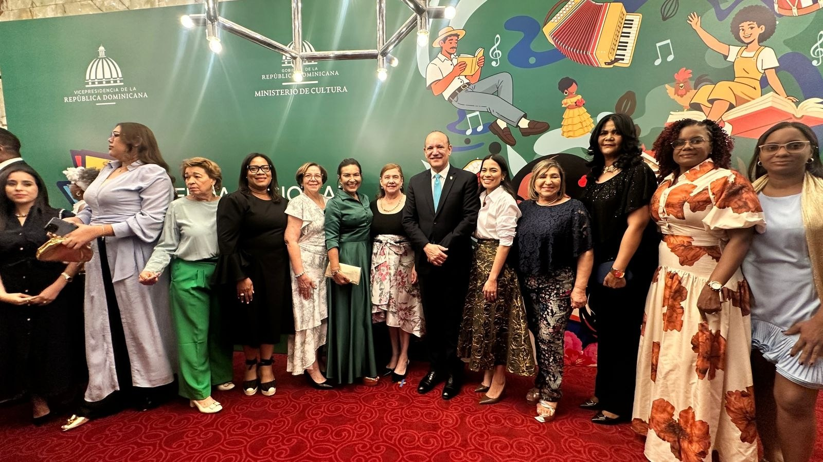

Gobernadora Luisa Jiménez participa en inauguración de la Primera Feria Regional del Libro y la Cultura Cibao 2026.

La gobernadora de La Vega, Luisa Jiménez, junto a sus homólogas de distintas provincias, participó en la inauguración de la Primera Feria Regional del Libro y la Cultura Cibao 2026, encabezada por la vicepresidenta Raquel Peña y el ministro de Cultura, Roberto Ángel Salcedo.
Este importante evento cultural, que reúne a escritores, artistas, gestores culturales y autoridades, constituye un espacio de encuentro para promover la lectura, el conocimiento y la identidad regional. La feria busca acercar la literatura a las comunidades, fomentar el intercambio de ideas y proyectar la riqueza cultural del Cibao como referente nacional.
Durante la inauguración, se resaltó el compromiso del Gobierno y las instituciones participantes con el fortalecimiento de la educación y la cultura, reconociendo que la lectura es una herramienta fundamental para el desarrollo social. Asimismo, se destacó la participación activa de las provincias de la región, que aportan su talento y creatividad en una programación diversa que incluye presentaciones artísticas, conferencias, talleres y actividades para toda la familia.

Las gobernadoras Leissa Cruz, Luisa Jiménez y Adela Tejada destacaron los principales atractivos culturales, históricos y turísticos de sus provincias durante su participación en la 1.ª Feria Regional del Libro y la Cultura Cibao 2026, resaltando la riqueza y diversidad que distingue a cada demarcación de la región norte del país.

Participación de La Vega en la Primera Feria Regional del Libro y la Cultura Cibao 2026

LA VEGA IRRUMPIÓ CON FUERZA Y ALEGRÍA EN LA FERIA REGIONAL DEL LIBRO Y LA CULTURA CIBAO 2026
La Vega deslumbró este martes 21 de abril en la 1a Feria Regional del Libro y la Cultura Cibao 2026, con una vibrante muestra de su historia, identidad y tradiciones. Música folclórica, popular y clásica llenó el ambiente gracias a las bandas invitadas, mientras la destacada exposición del historiador César Arturo Abreu recibió a decenas de visitantes interesados en conocer de cerca la riqueza
de la literatura vegana.

Con entusiasmo contagioso y una puesta en escena memorable, la provincia impresionó a todos los asistentes que se dieron cita en el Gran Teatro del Cibao.

La gobernadora de La Vega, Luisa Jiménez; la alcaldesa de La Vega, Amparo Custodio; la gobernadora de Santiago, Rosa Santos; y la procuradora fiscal de La Vega, Aura Luz García, celebraron con entusiasmo la realización de la Primera
Feria Regional del Libro y la Cultura Cibao 2026.

El importante evento se desarrolla en los espacios del Gran Teatro del Cibao, en Santiago de los Caballeros, convertido en escenario del conocimiento, las artes y la identidad cultural de toda la región Norte.


El destacado periodista Roberto Cavada conversó con la gobernadora de La Vega, Luisa Jiménez, durante la transmisión especial realizada este martes desde el
Gran Teatro del Cibao para la emisión estelar.
Doña Luisa Jiménez ofreció detalles sobre el desarrollo de la Primera Feria
Regional del Libro y la Cultura Cibao 2026, resaltando especialmente la participación de La Vega como provincia anfitriona de la jornada junto a
Monseñor Nouel.
La representante del Poder Ejecutivo valoró la presencia de las bandas escolares y municipales, así como el aporte cultural del historiador vegano César Arturo Abreu, quien forma parte de la destacada muestra presentada por la provincia.


La Feria Regional del Libro y la Cultura Cibao 2026 continúa en Santiago de los Caballeros con la visita de la vicepresidenta Raquel Peña, acompañada por la gobernadora de La Vega, Luisa Jiménez, y demás gobernadoras y autoridades, entre ellos Igor Rodríguez, (IDAC), y el senador Carlos Gómez, que respaldan este gran evento cultural y educativo.

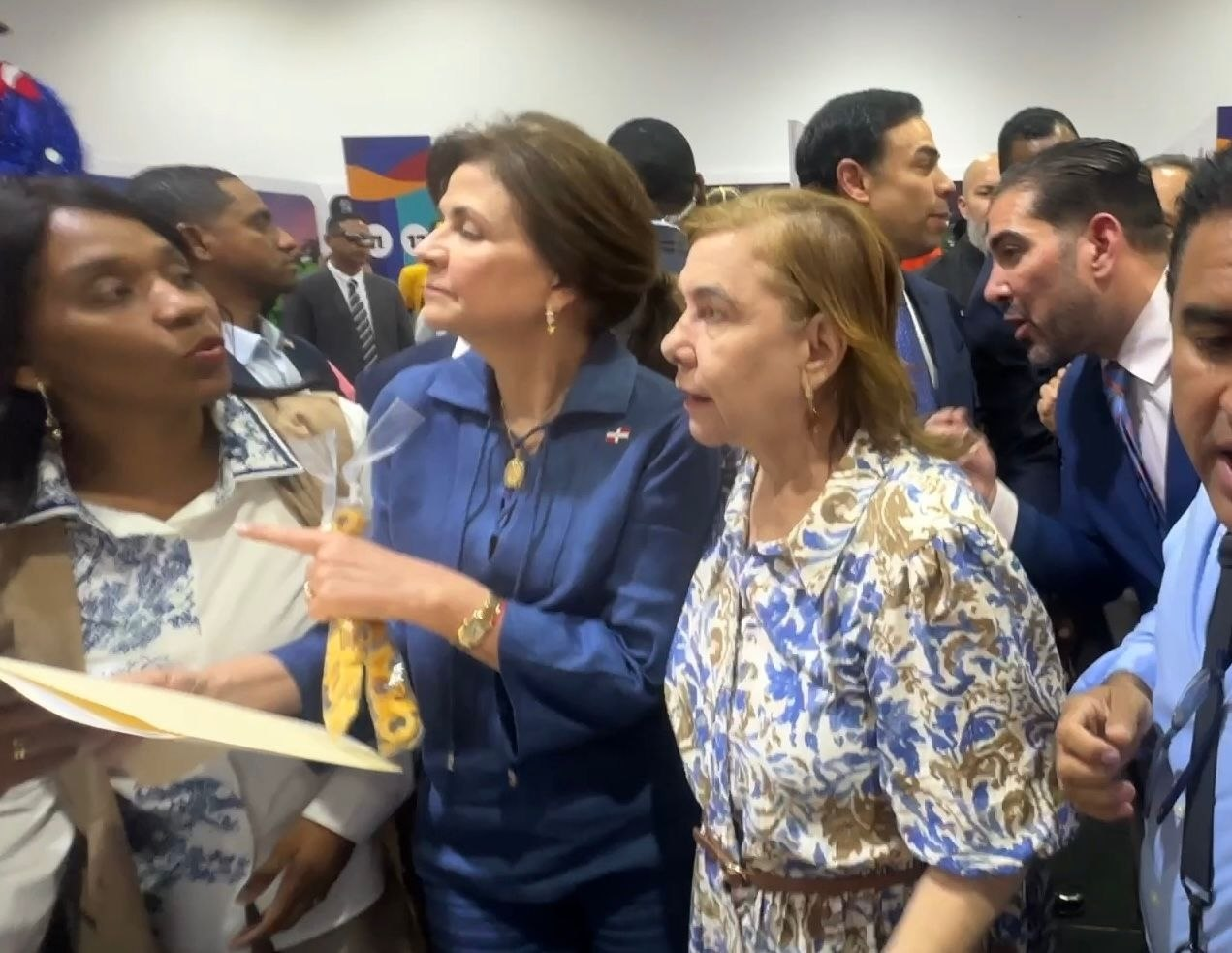
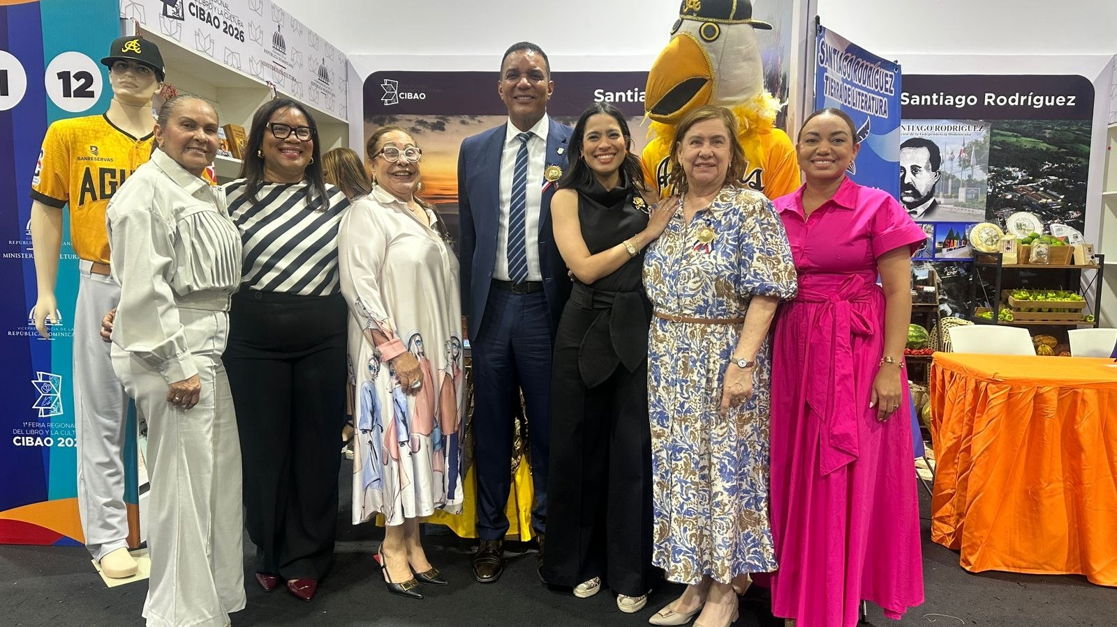


Presidente Abinader inaugura carretera Tavera-Jarabacoa y destaca construcción sin precedentes.
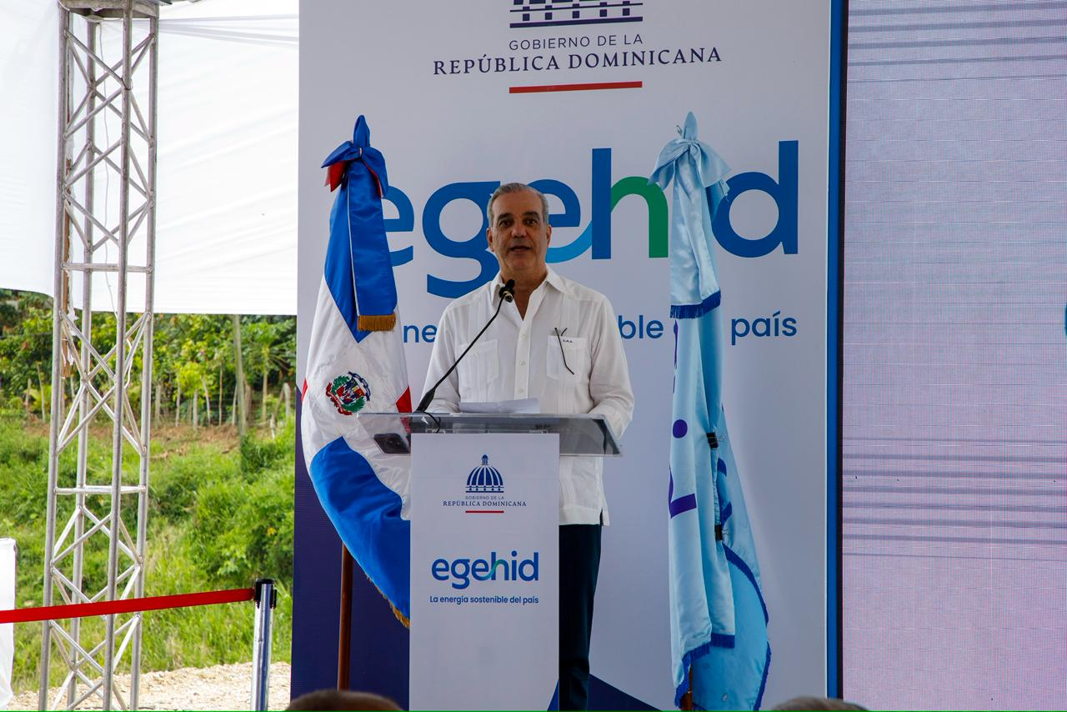
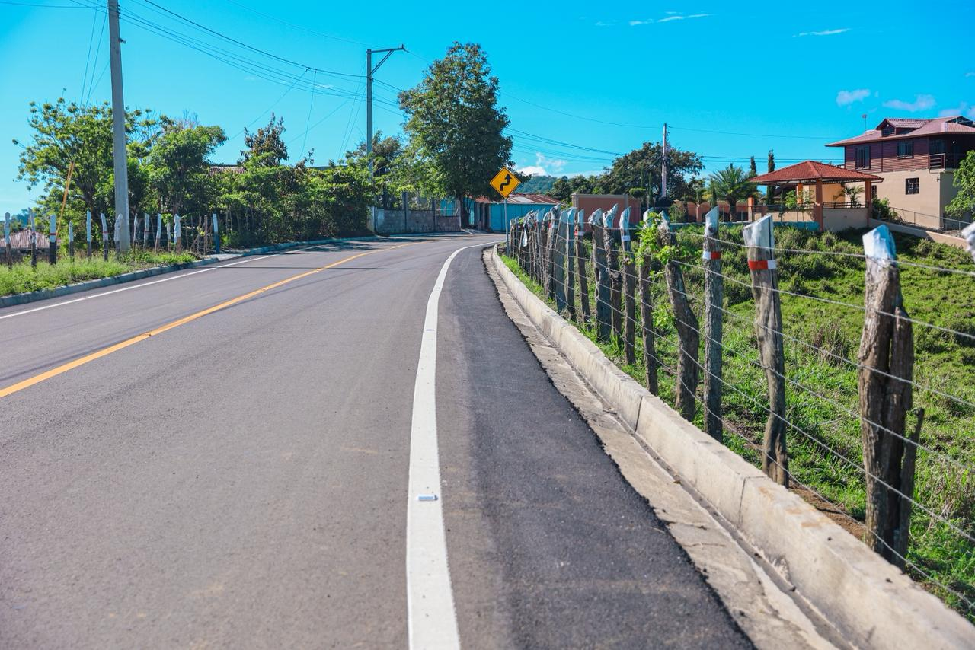

Abinader inaugura carretera Tavera–Jarabacoa y subraya transformación vial histórica en La Sierra

Además, por mención, deja inaugurada la reconstrucción de la carretera La Gina–Conuco Viejo–El Jobo y el tramo La Gina–Cementerio de Gina Hueca.

Tras más de 50 años de espera el presidente Luis Abinader inauguró este sabado la carretera que enlaza el distrito municipal de Tavera con el municipio de Jarabacoa, en la provincia de La Vega, una infraestructura clave para la conectividad y el desarrollo de la región, construida por la Empresa de Generación Hidroeléctrica Dominicana (Egehid).
Se trata de una carretera de 8.3 kilómetros de longitud, que beneficia las comunidades de Alto del Aguacate, Loma Firme, Rancho de la Vaca, Jagua Gorda, La Llanada y El Añil, enclavadas en las zonas montañosas del entorno de la presa de Tavera.
Durante el acto, el presidente Abinader expresó que nunca antes se habían hecho tantas carreteras y tantas mejoras en La Sierra, al destacar que su gestión ha intervenido de manera simultánea en La Vega, Santiago y Santiago Rodríguez, llevando soluciones a comunidades que durante décadas habían permanecido rezagadas. Señaló que estas obras responden a prioridades reales de la gente y forman parte de un esfuerzo integral para transformar la conectividad y las condiciones de vida en estas zonas.


En a la gobernadora Luisa Jiménez destacó que el presidente Luis Abinader es un mandatario que piensa en la gente del campo.
Jiménez subrayó que las políticas impulsadas por el Gobierno han estado orientadas a mejorar la calidad de toda la provincia y de las comunidades rurales, resaltando el compromiso de Abinader con el desarrollo y el bienestar de las familias campesinas.

El director Ejecutivo de la Unidad Técnica de Titulación de Terrenos del Estado (UTECT), Duarte Méndez Peña, junto a la gobernadora Luisa Jiménez, inició el proceso de titulación de propiedades en las comunidades de El Caserío, Los Samanes y el proyecto Amin Canaán, La Vega, llevando seguridad jurídica y tranquilidad a decenas de familias.
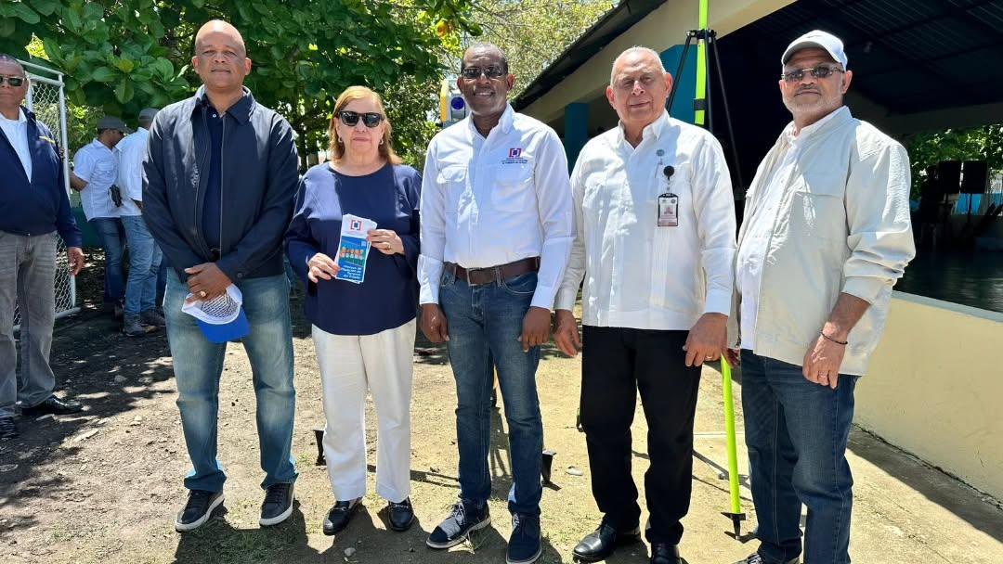
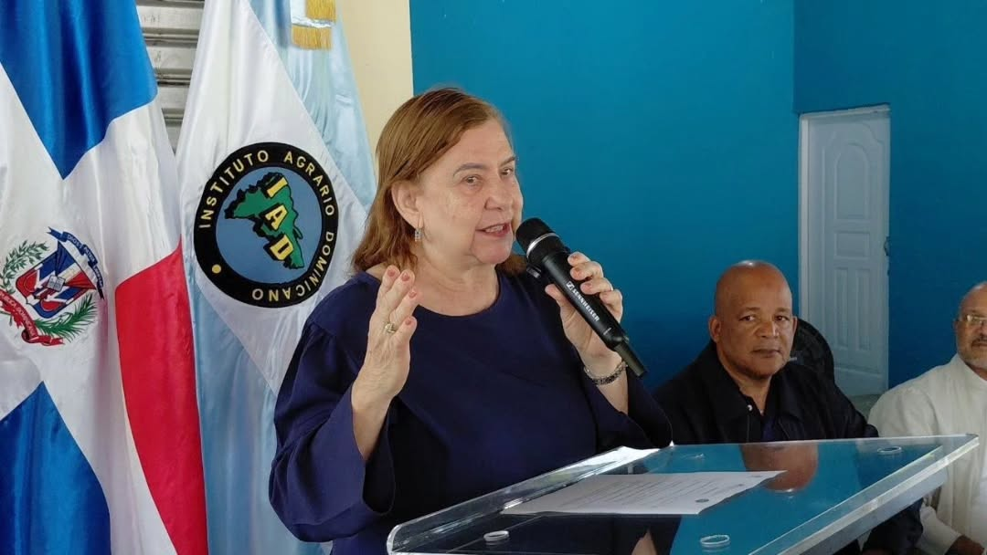

Gobernadora Luisa Jiménez acompaña inicio del proceso de titulación en comunidades de La Vega
El director ejecutivo de la Unidad Técnica de Titulación de Terrenos del Estado (UTECT), Duarte Méndez Peña, junto a la gobernadora de La Vega, Luisa Jiménez, dio inicio al proceso de titulación de propiedades en las comunidades de El Caserío, Los Samanes y el proyecto Amin Canaán.
Con esta iniciativa, decenas de familias reciben la oportunidad de acceder a la seguridad jurídica de sus viviendas y terrenos, lo que representa un paso significativo hacia la estabilidad y el bienestar social. El programa busca garantizar tranquilidad a los beneficiarios, al tiempo que fortalece la confianza en las instituciones y promueve el desarrollo comunitario.
Durante el acto, las autoridades resaltaron que la titulación de propiedades constituye un compromiso del Gobierno para dignificar la vida de los ciudadanos, brindando respaldo legal y abriendo nuevas oportunidades de crecimiento económico en la provincia de La Vega.

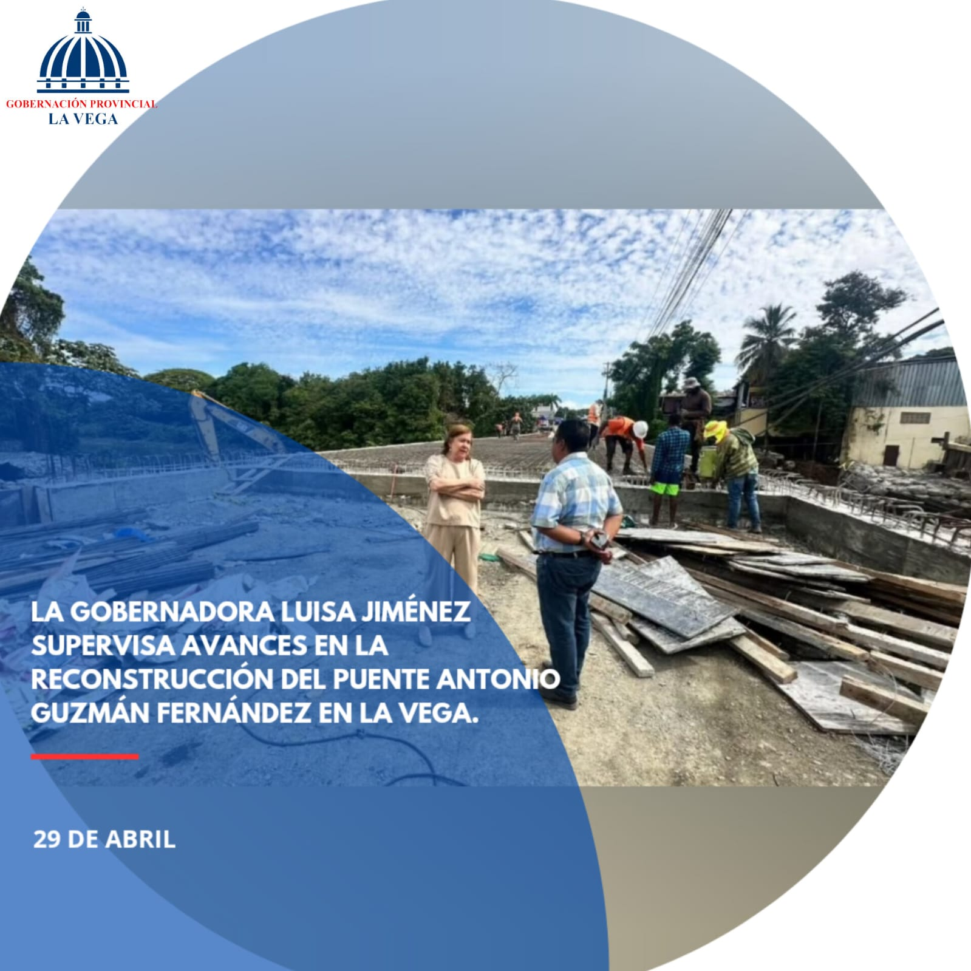
La gobernadora de La Vega, Luisa Jiménez, realizó una visita al puente de la avenida Antonio Guzmán Fernández, donde supervisó los avances de los trabajos de reconstrucción de esta importante estructura que conecta con la entrada al centro de la ciudad de La Vega.


- El área de Comunicaciones garantiza que los mensajes emitidos por la Gobernación Provincial de La Vega sean coherentes con su misión, visión y valores; resaltando la gestión de la Gobernadora Luisa Jiménez, y asegurando que cada reporte responda con precisión a las necesidades de la ciudadanía y a los objetivos institucionales.

- Portal institucional: gobernacionlavega.gob.do

Nuestras redes
- Instagram: @gobernancionlvrd
- Facebook: Gobernación Provincial La Vega

Staff:

- Rafael Durán
- Vicente Fernández
- Anfi G. Jorge

